МИНИСТЕРСТВО СЕЛЬСКОГО ХОЗЯЙСТВА
РОССИЙСКОЙ ФЕДЕРАЦИИ

Департамент научно-технологической политики и образования

ФГБУ «Владимирская государственная зональная
машиноиспытательная станция»

ОТЧЕТ № 03-07-14 (5030282)
от 26 июня 2014г.
выполнения информационной услуги
по результатам базовых испытаний
сельскохозяйственной машины
сеялки универсальной зерновой СЗУ-6

Настоящий отчет разработан для предоставления информационной услуги.

Покров 2014
СОДЕРЖАНИЕ

ВВЕДЕНИЕ 3
1.НАЗНАЧЕНИЕ МАШИНЫ 4
2. УСЛОВИЯ ИСПЫТАНИЙ И РЕЖИМЫ РАБОТЫ МАШИНЫ 6
3. РЕЗУЛЬТАТЫ ИСПЫТАНИЙ 11
3.1. Показатели назначения 11
3.2. Перечень несоответствий машины требованиям НД 13
4. ЗАКЛЮЧЕНИЕ ПО РЕЗУЛЬТАТАМ ИСПЫТАНИЙ 17
5. ВЫВОДЫ 20
Приложение А. Оценка эффективности изменений, внесенных в конст-
рукцию машины 21

ВВЕДЕНИЕ

Наименование машины | сеялка универсальная зерновая
Марка машины | СЗУ-6
Заводской номер машины | 0168
Год изготовления | 2013
Изготовитель | ОАО «МордовАгроМаш»
Сведения о сертификации | нет данных
Период проведения испытаний | 04.03-26.06.2014г.
Место проведения испытаний | СПК «Бабаево», Собинский район, Владимирская область

Испытания сеялки универсальной зерновой СЗУ-6 проведены на соответствие требованиям ТУ 4733-077-05086957-2006, утвержденных Генеральным директором ОАО «МордовАгроМаш» Г.А. Громовым в 2011г. по рабочей программе и методике, утвержденной директором ФГБУ «Владимирская МИС» Ю.А. Матвиенко 04.03.2014г.

НАЗНАЧЕНИЕ МАШИНЫ

Сеялка универсальная зерновая СЗУ-6 предназначена для рядового посева зерновых, зернобобовых и мелкосеменных культур (пшеница, ячмень, рожь, овёс, горох, рапс, клевер, люцерна) на почвах, подготовленных в соответствии с агротехническими требованиями на предпосевную обработку, не имеющих свальных и развальных борозд, скрытых глыб, непрокультивированных участков, куч, крупных стеблей (кукурузы, подсолнечника и т.п. длиной более 15 см), пожнивных остатков в виде валков.
Сеялка является полуприцепной и агрегатируется с тракторами тягового класса 2-3, оборудованными раздельно-агрегатной гидросистемой и имеющими тягово-сцепное устройство по ГОСТ 2349.
СЗУ-6 не оборудована туковысевающими аппаратами.
Сеялка (рис.1) состоит из следующих основных частей, механизмов и систем: рамы, прицепных устройств (сниц) - рабочей и транспортной, колес - рабочих, транспортных и приводного, сошников, высевающих аппаратов, зерновых бункеров, коробки передач, маркеров, а также гидро - и электросистем.
По сравнению с ранее испытанным образцом (протокол № 03-25-11) и в процессе испытаний было внесено два конструкционных изменения, направленных на повышение надежности сеялки СЗУ-6 (приложение А).

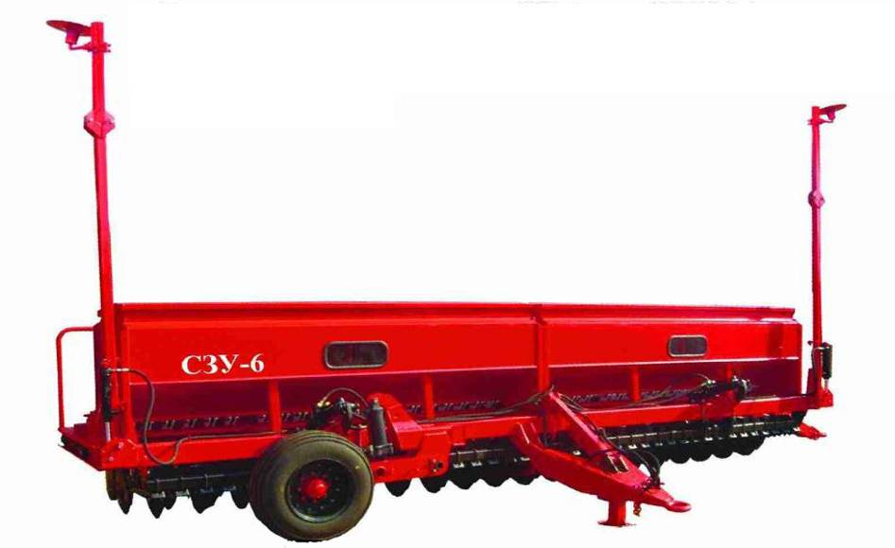

Рисунок 1- Сеялка универсальная зерновая СЗУ-6.
Вид спереди справа

2. УСЛОВИЯ ИСПЫТАНИЙ И РЕЖИМЫ

РАБОТЫ МАШИНЫ

Показатель | Значение показателей по:
Показатель | ТУ | данным  испытаний
Вид работы | посев | посев
ультура | зерновые и зернобобовые (зерновые, зернобобовые, мелкие и кормовые семена*) | ячмень
Сорт | нет данных | «Владимир»
Чистота семян, % | не менее 97,0** | 98,0
Посевная годность, % | нет данных | 96,0
Влажность, % | 15** | 13,4
Масса 1000 семян, г | нет данных | 46
Предпосевная обработка семян | нет данных. | протравливание
Насыпная плотность семян, кг/м³ | нет данных | 650
Тип почвы и название по механическому составу | нет данных | дерново-подзолистая  легкий суглинок
Рельеф | уклон  не более 8° | ровный
Микрорельеф | выровненный | выровненный
Влажность почвы, %,по слоям, см:
от 0 до 5 включ. | не более 18-30* | 32,2
св.5 » 10 » | не более 15-25* | 32,5
Твердость почвы, МПа, по слоям, см:
от 0 до 5 включ. | 0,05-0,15*** | 0,07
св.5 » 10 » | 0,15-0,45*** | 0,09
Глубина взрыхленного слоя, см | на глубину посева* | 6,0
Крошение взрыхленного слоя:
- массовая доля комков, %, размером, мм: | ГОСТ 26244-84
св. 100 | не допускается**** | 0
50-100 | не более 10**** | 0
30-50 | нет данных**** | 0
10-25 | не более 80**** | 50,3
0-10 | не более 80**** | 49,7
Режимы работы:
- рабочая скорость, км/ч | до 15 | 12,2
- рабочая ширина захвата, м | не менее 5,9 | 6,0
- норма высева семян (заданная), кг/га | 15-400 | 280

*Данные «Руководства по эксплуатации» (РЭ).
** Значение показателя по ГОСТ Р 52325-2005
***Значение показателя по данным СТО АИСТ 5.6-2010
****По ГОСТ 26244-84

Показатели условий испытаний определены по ГОСТ 20915-2011, ГОСТ 31345-2007.

3. РЕЗУЛЬТАТЫ ИСПЫТАНИЙ

3.1. Показатели назначения

Показатель | Значение показателя по:
Показатель | ТУ | данным  испытаний
Техническая характеристика
Агрегатируется (марки тракторов) | тракторы тягового класса 2-3 | DEUTZ-FAHR 165.7 «Agrotron»,  3 класс
Привод высевающих аппаратов | от приводного колеса через цепные  передачи, редуктор и валы
Ширина захвата конструкционная, м | не менее 5,9 | 6,0
Скорость движения, км/ч:
- рабочая | до 15 | до 15
- транспортная | до 25 | до 25
Габаритные размеры изделия, мм: | не более
в рабочем положении
- длина | 3920 | 3900
- ширина | 8350 | 8350
- высота | 3010 | 2880
в транспортном положении
- длина | 7610 | 7600
- ширина | 3140 | 3100
- высота | 3260 | 3255
Дорожный просвет, мм | не менее 350 | 370
Общая масса в комплектации  поставки, кг | не более 3500 | 3350
Функциональные показатели
Производительность за 1 ч, га:
- основного времени | до 9,0 | 7,32
- сменного времени | нет данных | 4,54
Удельный расход топлива за время сменной работы, кг/га | нет данных | 5,2
Эксплуатационно-технологические
коэффициенты:
- надежности технологического  процесса | не менее 0,96 | 1,0
- использования сменного времени | 0,75 | 0,62
Показатели качества выполнения технологического процесса:
- фактическая норма высева, кг/га | - | 281,0
- средняя глубина заделки семян, мм | 20-88 | 50,2
- количественная доля семян, заделанных на заданную глубину ±1см в слое, % | не менее 80 | 100

3.2. Перечень несоответствий машины требованиям НД

Наименование показателя,  номер пункта НД | Значение показателя по:
Наименование показателя,  номер пункта НД | НД | данным  испытаний

При первичной технической экспертизе
Требования к лакокрасочным покрытиям  - толщина комплексного  покрытия  п.1.2.14.3 | от 55 до 60 мкм | от 40 до 125
Требования безопасности  п.2.1 | Сеялка в части техники безопасности должна удовлетворять  ГОСТ Р 53489-2009,  ГОСТ 27388 и настоящих ТУ | Отмечено 5 несоответствий требованиям безопасности:  - п.4.6.1.1 ГОСТ Р 53489-2009 отсутствуют боковые световозвращатели;  - п.4.6.1.8 ГОСТ Р 53489-2009 габариты по ширине обозначены с отступлением от требований, установлены наклейки с черно-белыми полосами;  - п.4.6.2 ГОСТ Р 53489-2009 сеялка не оборудована собственными внешними световыми приборами;  - п.4.9.6 ГОСТ Р 53489-2009  отсутствует ручной чистик;  - п.4.14.1 ГОСТ Р 53489-2009  в руководстве по эксплуатации нет расшифровок символов с наклеек, установленных на машине
При эксплуатационных испытаниях
Качество изготовления, сборки  п.1 | Сеялка универсальная зерновая СЗУ-6 должна соответствовать требованиям настоящих ТУ, ..., комплекта конструкторской документации... | Разрушение подшипников сошника
Коэффициент готовности  п.1.1.31 | не менее 0,98 | 0,97
Наработка на отказ, ч  п.1.1.32 | не менее 50 | 41,33
При заключительной технической экспертизе
Несоответствий не отмечено

4. ЗАКЛЮЧЕНИЕ ПО РЕЗУЛЬТАТАМ ИСПЫТАНИЙ

Сеялка универсальная зерновая СЗУ-6 поступила в хозяйство СПК «Бабаево» Собинского района Владимирской области в собранном виде. Комплектность поставки соответствовала сопроводительной документации. Ящик с ЗИП был положен в один из зерновых бункеров.
С сеялкой поступила следующая документация: паспорт, техническое описание и руководство по эксплуатации. Вся документация выполнена в одном буклете. Технические условия на машиноиспытательную станцию были представлены отдельно.
Качество лакокрасочного покрытия удовлетворительное, адгезия 1балл (норматив – не более 2 баллов), однако имеются отклонения от требований ТУ и ГОСТ 6572-91 по толщине от 40 до 125 мкм.
Крепежные изделия имеют антикоррозионное металлическое покрытие.
Оперативная трудоемкость составления агрегата с трактором DEUTZ-FAHR 165.7 как для работы, так и для транспортировки составляет 0,25 чел.-ч, агрегатирование осуществляется одним человеком.
Основные конструкционные параметры и размеры соответствуют ТУ.
Сеялка универсальная зерновая СЗУ-6 была испытана в весенний период на посеве зерновых, зернобобовых и мелкосеменных (трав) культур по традиционной технологии (вспашка, культивация, посев). Набор объема составил 124 ч основного времени при плане 120 ч.
Результатами эксплуатационно-технологической оценки установлено, что сеялка надежно и качественно выполняет технологический процесс. Производительность за час основного времени составила 7,32 га/ч (по ТУ – до 9,0 га/ч), удельный расход топлива за сменное время получен равным 5,2 кг/га (по ТУ – нет данных). Следует отметить, что коэффициент использования сменного времени равен 0,62, что ниже требований СТО АИСТ 5.6-2010 – 0,75 (по ТУ – нет данных).
Отмечено 5 несоответствий требованиям безопасности. Данные несоответствия легко устранимы в процессе производства.
Показатели надежности сеялки (наработка на отказ и коэффициент готовности) получены ниже нормативных требований как по ТУ, так и по СТО АИСТ 1.12-2006 и СТО АИСТ 5.6-2010. Отмеченные отказы имеют как конструкционный, так и производственный характер. Изменение, внесенное в конструкцию сеялки заводом - установка пластин фиксации (толщиной 3 мм) сошников в транспортном положении вместо цепочек с целью удобства эксплуатации не эффективно, отмечен отказ: обрыв по отверстию из-за недостаточной прочности. Изменение, внесенное в процессе испытаний при устранении отказа по узлу крепления маркеров (установка дополнительных ребер жесткости) эффективно, отказы более не отмечались.
Оценкой нормативной документации (ТУ) установлено, что большинство указанных параметров в ТУ сопоставимы с требованиями норматива. Однако следует дополнить ТУ отсутствующими показателями из СТО АИСТ 1.12-2006 и СТО АИСТ 5.6-2010 (требования к посевному материалу, коэффициент использования сменного времени, число семян не заделанных в почву). Указать, что сеялка предназначена и для высева мелкосеменных культур, поэтому ссылку на ГОСТ 26244-84 заменить на ГОСТ 26711-89.
Техническое описание и руководство по эксплуатации содержат необходимый объем информации для правильной эксплуатации сеялки, однако необходимо дополнить раздел безопасности расшифровкой символов по технике безопасности в соответствии с требованиями ГОСТ Р 53489-2009.
Сеялка универсальная зерновая СЗУ-6 находит применение на посеве зерновых, зернобобовых и мелкосеменных культур.

5. ВЫВОДЫ

Машина не полностью соответствует требованиям НД по показателям назначения и безопасности, не полностью соответствует современным требованиям сельскохозяйственного производства.

Главный инженер |  | С.Б.Ефремов
Директор |  | Ю.А.Матвиенко

Приложение А

Оценка эффективности изменений, внесенных

в конструкцию машины

Описание конструкционных изменений | Оценка эффективности
1.С целью повышения технической надежности и удобства эксплуатации вместо цепочек установлены пластины толщиной 3 мм для фиксации сошников в транспортном положении | Не эффективно.  При наработке 60 ч основного времени отмечен отказ по пластинам – обрыв по отверстию из-за недостаточной прочности.  В хозяйстве, эксплуатирующим сеялку, с целью фиксации сошников в транспортном положении были изготовлены пластины толщиной 4 мм вместо 3 мм. При заключительной технической экспертизе после наработки 124 ч основного времени отмечено увеличение размеров отверстий фиксирующих пластин. Это говорит о том, что узел фиксации сошников требует конструкционной доработки.
2. Для устранения отказа по узлу крепления маркеров в процессе испытаний установлены дополнительные ребра жесткости | Эффективно.  После наработки 119 ч отказов не отмечено

